**SISTEMAS OPERATIVOS**

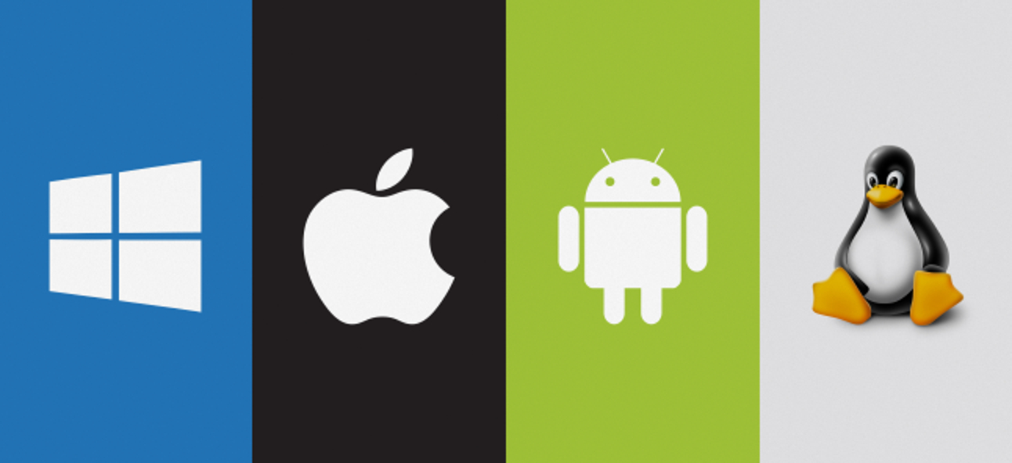

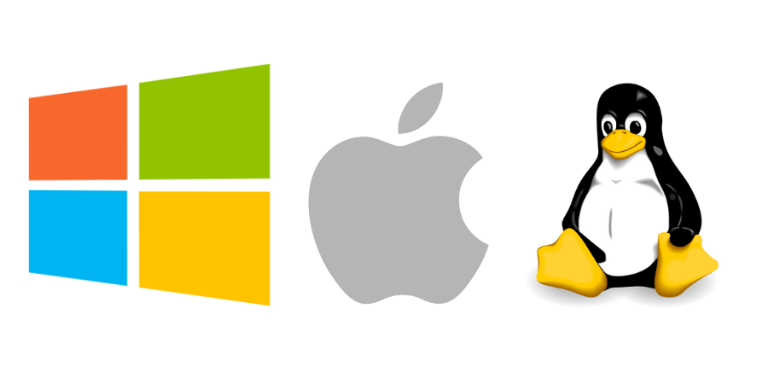

**ÁNGELA CHICA MONTERO - 24/10/2024**

**Para saber la diferencia entre los distintos sistemas operativos, vamos a mencionar las distintas características de cada sistema.**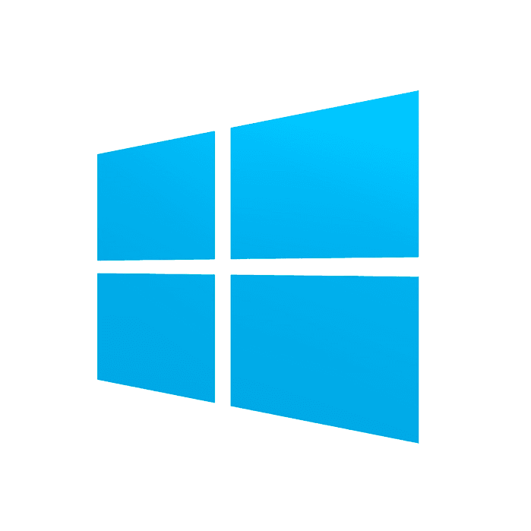

**WINDOWS:**

Una de las principales características es que hay que pagar por su uso, es decir, es una **licencia de pago →** por lo tanto de código cerrado

**Características:**

* GUI (Interfaz Gráfica de Usuario) orientada al usuario, con opciones limitadas de personalización fuera de temas predefinidos. Por lo que dentro de lo que queramos modificar tenemos opciones limitadas a lo que ofrece el propietario.
* En cuanto a la seguridad, al ser uno de los sistemas más estandarizados en su uso por todo el mundo suele tener más problemas de seguridad, ya sea porque suele recibir más ataques o por problemas en los sistemas que luego en versiones más modernas se ha ido corrigiendo.
* Tiene una amplia compatibilidad con hardware y software gracias a que se usa en casi todos los ordenadores que solemos tener.
* Facilidad de instalación y uso para el usuario medio. La mayoría de aplicaciones o programas que deseamos instalar simplemente necesitan de descargar e instalar no es necesario configurar nada.

Muchas personas suelen usarlo por lo dicho anteriormente, su facilidad de uso para poder empezar a realizar nuestras actividades, no es necesario tener un amplio conocimiento en informática para poder sacarle el mayor beneficio.



**LINUX:**Lo más característico de este sistema operativo es que es de software libre por lo tanto no es de pago y podemos tener acceso al código fuente. Por esto mismo existen distintos tipos de distribuciones sobre linux donde además **ANDROID** se basa también.

**Características:**

* La GUI es altamente personalizable, desde iconos hasta el propio cmd del sistema dejando todo a elección y gusto del usuario.
* En seguridad es mucho mejor que windows por ser un sistema operativo mucho más estable donde apenas hay errores o si existen rápidamente son corregidos.
* La compatibilidad entre hardware y software es muy amplia casi igual que con windows aunque con algunas diferencias ya algunos software no suelen estar disponibles para linux porque son exclusivos de windows

El único inconveniente que puedes tener al usar este sistema operativo es que es necesario tener ciertos conocimientos sobre informática y los comandos específicos de este sistema para poder usarlo.

Gracias a que es de código abierto existen muchas distribuciones que pertenecen a este, de las más populares son:

* Ubuntu Debian

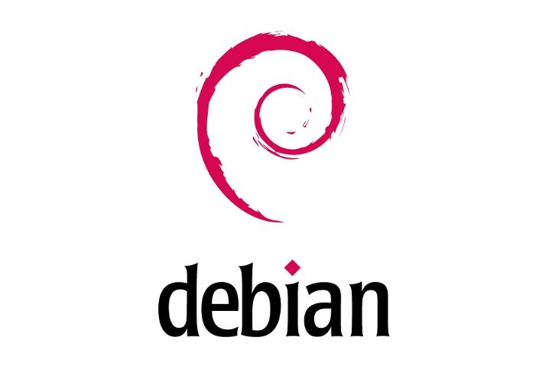

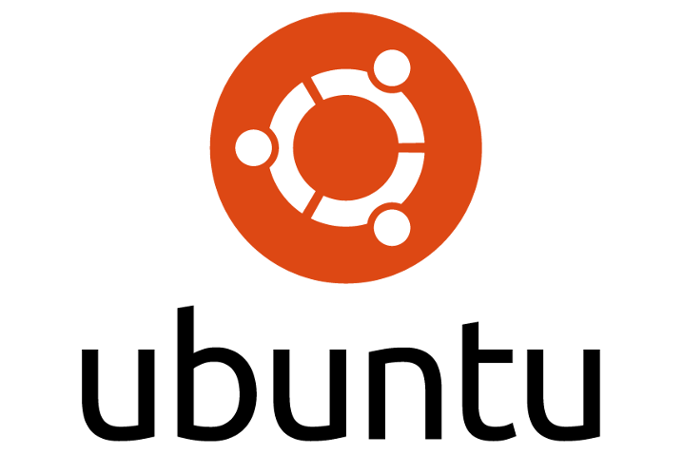

* Kali CentOS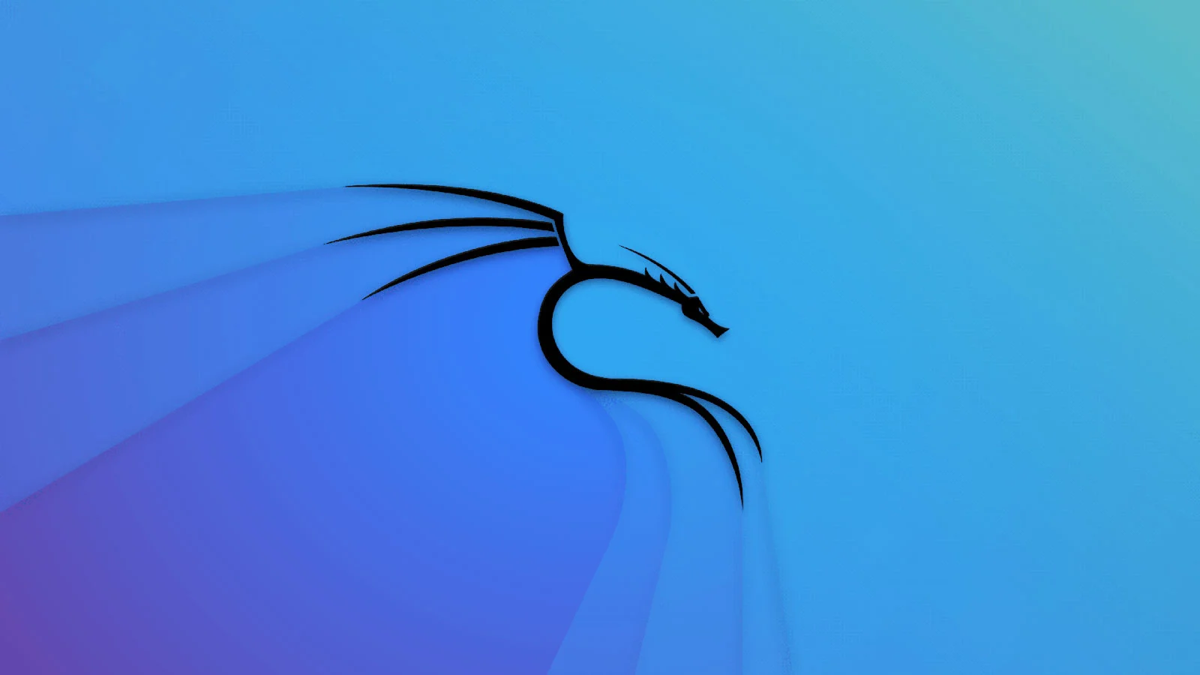

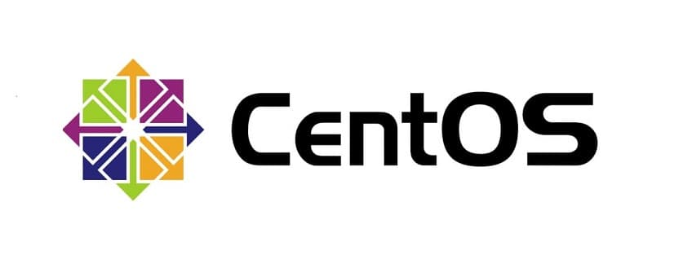

* Fedora Linux Mint

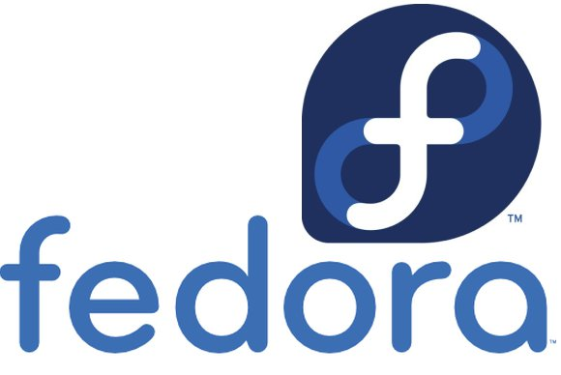

**MAC OS:**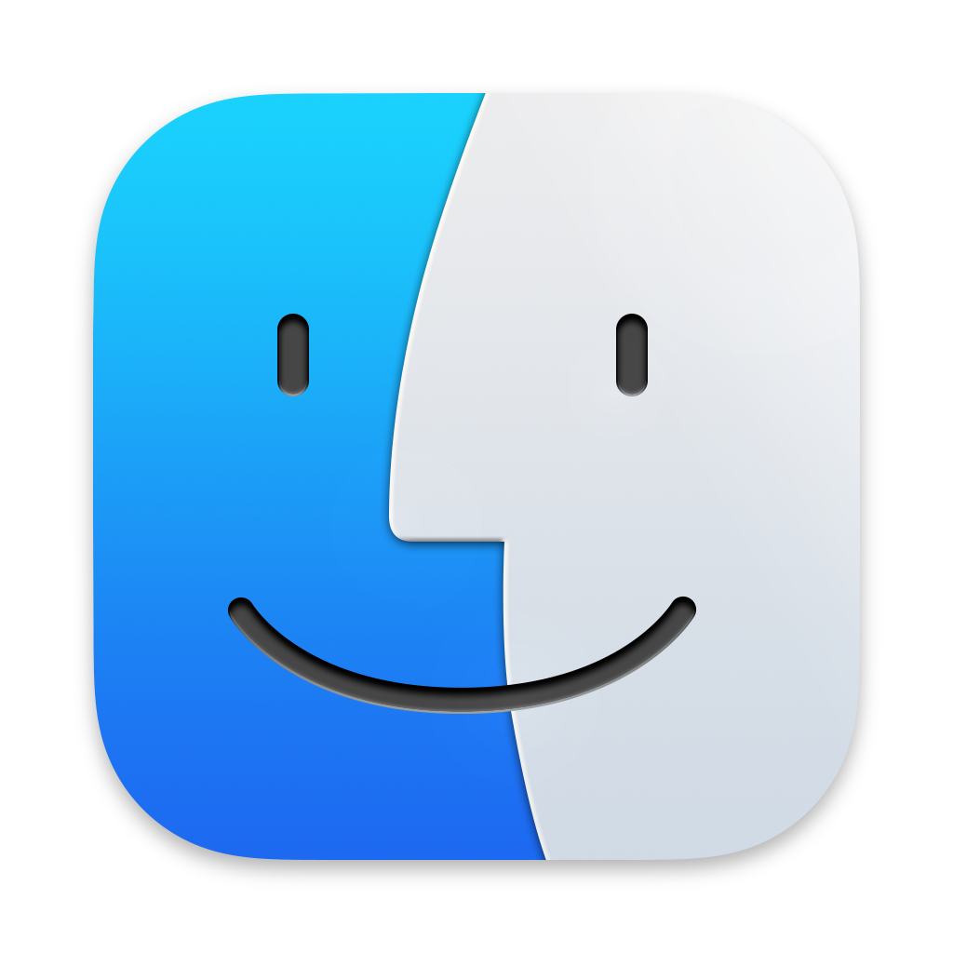

Al igual que windows son de código cerrado y además de licencia de pago para poder hacer uso de ella. Fue desarrollado por Apple, está basado en Unix y fue lanzado por primera vez en 2001. Actualmente es uno de los más usados y estandarizados en el mundo

Es un sistema operativo exclusivamente de Apple, no puede instalarse donde queramos solo en estos dispositivos que lo permitan.

**Características:**

* Sobre la interfaz de usuario, la personalización es como windows solo que la referida con Apple para esos dispositivos.
* La compatibilidad de software y hardware está muy limitada a la permitida por los desarrolladores y fabricantes
* Este sistema operativo en cuanto a la seguridad es uno de los más fiables por lo que para empresas que tratan datos importantes suelen usarlo.
* Son sistemas operativos muy fluidos pero no con gran potencia, es decir, son usados para diseño gráfico, etc.. pero en cuanto a potencia de videojuegos no le hace competencia a windows
* Es muy fácil de usar, aunque hay que adaptarse a su uso si vienes de windows por lo que puede ser complicado pero para nada difícil de usar

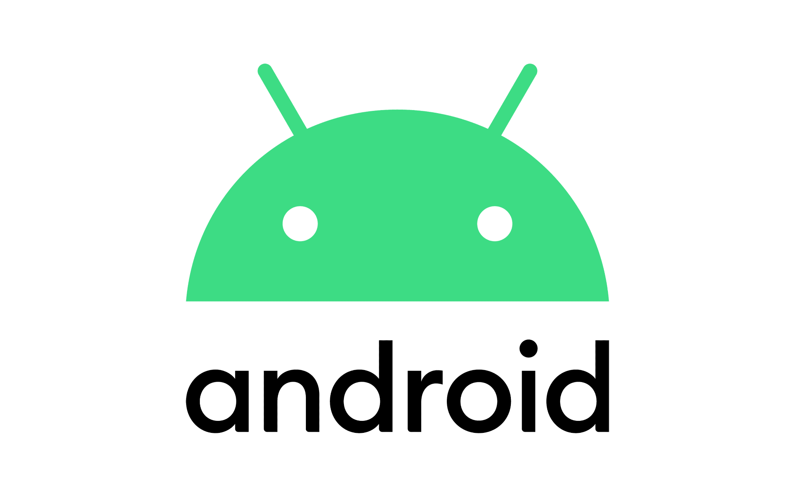

**ANDROID:**

Es el sistema operativo que usamos en todos los teléfonos móviles y tablets normalmente y es de los más estandarizados por su uso, proviene de una distribución Linux.

**Características:**

* La interfaz de usuario permite una gran personalización de todo tipo, desde iconos hasta todo el sistema.
* Tiene facilidad en cuanto a realizar multitareas por ellos en nuestro teléfonos podemos tener varias aplicaciones abiertas sin que este colapse
* Gran compatibilidad de hardware con muchos otros dispositivos por los propios fabricantes

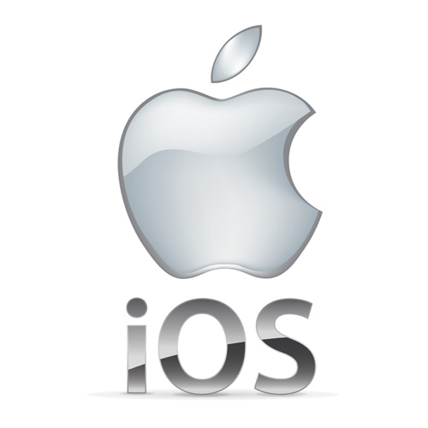

**IOS:**

Al igual que android es una versión para teléfonos móviles, pero con la particularidad que este proviene de MacOS por lo tanto pertenece a Apple y con su uso exclusivo de ellos.

**Características:**

* Una de las más claras es la tienda de aplicaciones que dispone a diferencia de android por lo que muchas de estas no están disponibles en android y viceversa aunque suele ser más lo primero.
* Tienen un asistente por voz exclusivo llamado Siri, además de disponer del buscador exclusivo de apple → Safari
* En cuanto a la seguridad, son actualmente uno de los sistemas más estrictos para mantener controlado cualquier ataque que puedan sufrir los datos.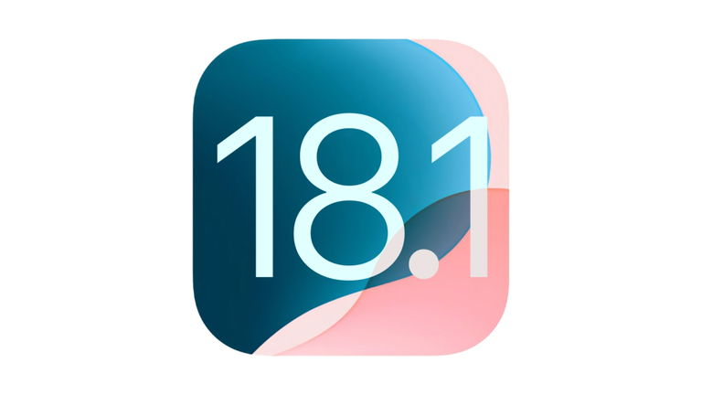

Actualmente se encuentra en la versión 18 →